»VSAK TRENUTEK JE LAHKO NOV ZAČETEK »
Predavatelj : Nikolay Grishin dr. med.



Pomembnosti zdravega duha v današnjih kriznih časih. Redna in zmerna telesna dejavnost ima številne neposredne in posredne pozitivne učinke na zdravje ljudi. Nezdrav življenjski slog, katerega ključni del je premalo gibanja vodi do depresivnih stanj, nezadovoljstva z življenjem, neučinkovitosti na delovnem mestu…

Koncept Društva Šola zdravja:
redna vadba v bližini bivališča, skupna vadba-socialna podpora. Vaje so preproste, primerne za vsakogar. Za udeležbo na telovadbi NE potrebujete predhodne kondicijske pripravljenosti, drage športne opreme in polne denarnice.
Množična udeležba na jutranji telovadbi v Sloveniji je dokaz, da človek to potrebuje.
V a b l j e n i ! 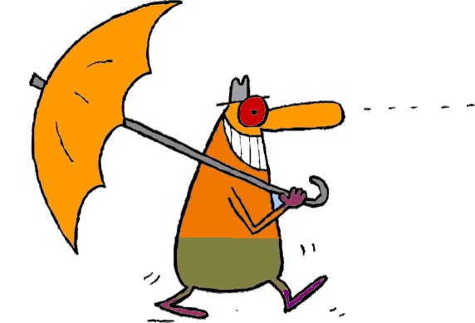

Kdaj : 20.04. ob 17.00
Kje: Hotel Špik, Jezerci 21, 4282 Gozd Martuljek
Predavanje je brezplačno-vstopnine ni!
Info in prijave : wellness.spik@hit-alpinea.si, tel.: 04 587 75 80
DRUŠTVO ŠOLA ZDRAVJA, Slamnikarska cesta 18, 1230 Domžale
Kontakt: Zdenka Katkič 040 397277, Email: telovadba7.30@gmail.com, www.srce-me-povezuje.si/solazdravja

